(一)、特約機構申請作業(HMAI0001)
【作業說明】
一、進入條件
1.執行本作業時必須參考的原始表單
特約醫事機構特約申請書。
2.執行本作業前須做過的作業
無。
3.人工須檢核過哪些報表，才能執行本作業
無須檢核

二、進入程序／啟動方式
從選單點選「醫務管理子系統」-「 特約醫事機構申請作業」進入如下畫面。
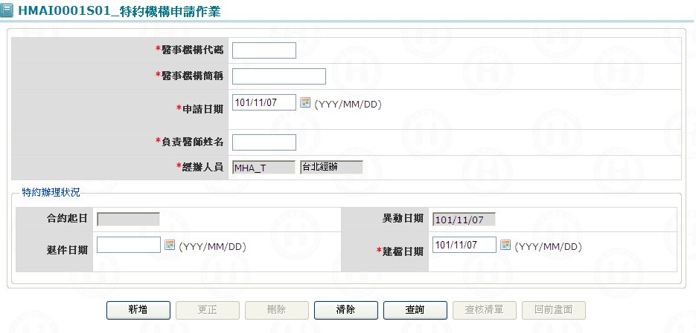

【使用單位、人員】
醫管業務承辦人員。

【操作時機與目的】
1. On Line作業。
2. 醫管業務承辦人進行特約申請維護作業。

【異常進入處理】
無

畫面名稱 | 特約機構申請作業 | 畫面代號 | HMAI0001S01
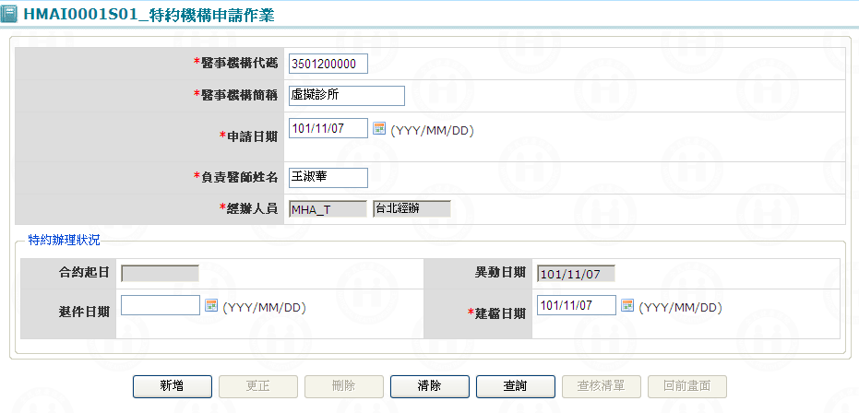

一、操作說明
1. 機構申請特約：當輸入醫事機構代碼，程式自動檢查衛生署資料庫，若該機構已存在，則將機構簡稱、負責醫師姓名等資料帶入螢幕畫面，再由經辦人員依欄位說明逐一輸入資料，當資料輸入完畢，按新增鍵，則將機構申請特約之相關資料寫入資料庫；若要繼續新增則需先按清除鍵。
2. 特約機構資料更新：先用查詢鍵，將該特約機構查出，再逐一修改更新各欄位之資料，最後按更正鍵，則將機構申請特約之相關資料更正資料庫。
3. 特約機構資料刪除：先用查詢鍵，將該特約機構查出，再按刪除鍵，則將該機構申請特約之相關資料從資料庫刪除，刪除前需再次確認。
4. 查核清單列印：當新增成功後會自動列印，若需再次列印，則按查核清單鍵，該清單內容包括該機構申請特約之負責人、執業醫師、藥事人員等相關違背資料，供經辦人員是否同意特約之參考。

二、補充說明
1. 本作業維護只會在分區操作﹝各分區只能做轄區內之特約醫事機構﹞。
2. 爾後該機構之建檔或異動，則須分別到「特約醫事機構建檔維護」、「特約醫事機構異動維護」等畫面。

畫面名稱 | 特約機構申請作業查詢結果畫面 | 畫面代號 | HMAI0001S02
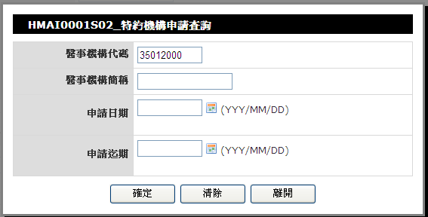

一、操作說明
進入本畫面時，由「特約機構申請作業」畫面按查詢鍵進入本畫面。
1. 特約機構申請查詢：當需查詢之資料輸入完畢後按確定鍵，則將符合條件之相關資料查出，若查詢到1筆資料則直接把資料帶至『特約機構申請作業』(HMAI0001S01)畫面;若查詢到多筆資料，則將所有醫事機構代碼帶到『特約機構申請作業查詢結果』(HMAI0001S03)畫面;當查不到資料則顯示〝無符合條件資料〞訊息。
* 可先按清除鍵把螢幕上之欄位清成空白。
2. 離開：按回前畫面鍵，結束本作業，回到「特約機構申請作業」畫面。

二、補充說明
1. 本作業維護只會在分區操作﹝各分區只能做轄區內之特約醫事機構﹞。
2. 醫事機構代碼、簡稱、申請日期、申請迄期等四欄位至少需有一個欄位被輸入。

畫面名稱 | 特約機構申請作業查詢結果畫面 | 畫面代號 | HMAI0001S03
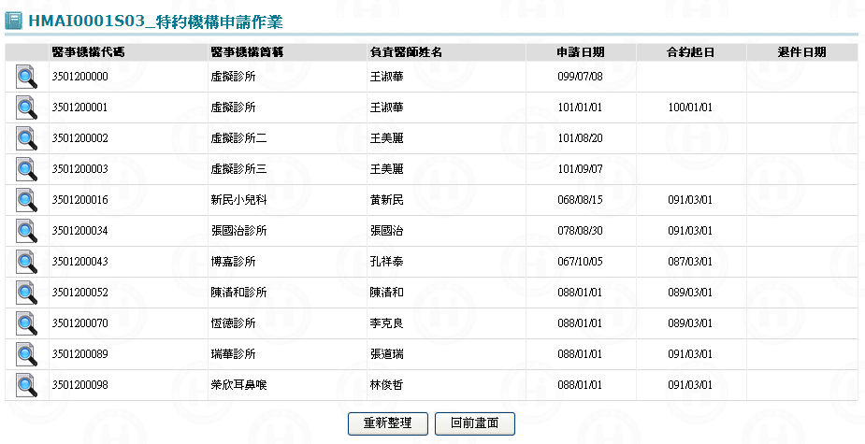

一、操作說明
進入本畫面時，由「特約醫事機構申請查詢畫面」輸入查詢條件並按確定鍵後，若查詢到多筆資料，則將所有資料帶到本畫面以20筆為一頁顯示清單中。
1. 特約醫事機構申請查詢：若超出一頁以上，則畫面會顯示最前後、前十後十、上下頁與頁碼選擇圖示，以供換頁顯示使用，各圖示功能於后，說明來查詢所需要之特約機構。
(1).|< ：顯示最前一頁（第一頁）。
(2).頁碼左側… ：往前十頁。
(3).1 2 3 …：頁碼（點選該頁碼，重新顯示選取頁碼資料）。
(4).頁碼右側… ：往後十頁。
(5).>| ：顯示最後一頁。
(6).到第n頁：顯示下拉式選單內該頁資料。
2. 醫事機構申請維護：當滑鼠游標指到所需要之特約機構代碼，再將滑鼠左鍵按二下，則將該特約機構之資料帶到特約機構申請畫面。
3. 離開：按回前畫面鍵，結束本作業，回到「特約機構申請作業」畫面。

二、補充說明
1. 本作業維護只會在分區維護﹝各分區只能做轄區內之特約醫事機構﹞。

